FACULDADE INTEGRADO DE CAMPO MOURÃO - PARANÁ



TECNOLOGIA EM ANÁLISE E DESENVOLVIMENTO DE SISTEMAS

BRUNO DE SOUZA PICININI

SISTEMA PARA CAIXA ELETRÔNICO

CAMPO MOURÃO

2016

FACULDADE INTEGRADO DE CAMPO MOURÃO – PARANÁ

TECNOLOGIA EM ANÁLISE E DESENVOLVIMENTO DE SISTEMAS

BRUNO DE SOUZA PICININI

SISTEMA PARA CAIXA ELETRÔNICO

TRABALHO INTEGRADOR

TRABALHO APRESENTADO AO CURSO DE TECNOLOGIA EM ANÁLISE DE DESENVOLVIMENTO DE SISTEMAS DA FACULDADE INTEGRADO DE CAMPO MOURÃO - PR COMO REQUISITO PARCIAL PARA AVALIAÇAO NO PROJETO INTEGRADOR.

PROFESSORA – ROSELY SCHEFFER

CAMPO MOURÃO

2016.

**SISTEMA PARA CAIXA ELETRÔNICO**

**RESUMO: Através da elaboração deste artigo busca-se desenvolver uma interface para um terminal de autoatendimento. Também está contido no mesmo toda a documentação necessária a um software. O artigo foi desenvolvimento através de pesquisas em terminais de autoatendimento já existentes, livros e artigos sobre desenvolvimento de software.**

**1 – INTRODUÇÃO**

Os terminais de autoatendimento foram desenvolvidos com o objetivo de facilitar e agilizar as operações financeiras. O principal foco do desenvolvimento do terminal é a segurança e rapidez nas operações, visto que ele é utilizado para realizar operações financeiras. No desenvolvimento de um sistema seguro, confiável e com fácil utilização ocorre a necessidade de documentação bem definida, para que o mesmo fique completo, atenda todas as funcionalidades sem abrir mão da segurança dos dados e ainda ajuda sua compreensão entre os desenvolvedores. Dentre as ferramentas utilizadas estão o banco de dados Oracle 11G XE e SQL Developer, IDE Netbeans 8.0.2, desenvolvimento de diagramas Astah e DBDesigner e Git hub junto ao Source Tree para controle de versões.

**2 – DESENVOLVIMENTOS DO SISTEMA**

Para o desenvolvimento do sistema foram usados os itens abaixo.

**2.1 – LEVANTAMENTOS DOS REQUISITOS**

Requisito é a característica do sistema ou a descrição de algo que o sistema é capaz de realizar para atingir seus objetivos.

Segundo Pfleeger (2004), “Um requisito é uma característica do sistema ou a descrição de algo que o sistema é capaz de realizar para atingir os seus objetivos.”

Na ocasião foi levando inicialmente os seguintes requisitos para o funcionamento de um caixa eletrônico em um banco a partir deste cenário.

O banco possui vários caixas eletrônicos que estão geograficamente distribuídos e conectados via rede a um servidor central, cada caixa eletrônico tem monitor, leitora de cartão, teclado e impressora, nos equipamentos o cliente pode retirar dinheiro da conta corrente ou poupança, consultar saldo, extrato e efetuar transferência de dinheiro entre contas.

A transação é iniciada quando o cliente insere o cartão na leitora de cartões ou toca a tela, quando o cliente apenas toca a tela, é direcionada para a tela de operações sem cartão que terá apenas a opção de depósito em conta corrente ou poupança, já quando é inserido o cartão o sistema valida se o cartão está ativo e solicita a senha para o usuário, se digitada a senha três vezes errada o cartão é bloqueado, caso contrário é liberada a tela de operações que é composta por saldo, extrato, pagamento e transferência.

**2.2. – DIAGRAMA DE CASO DE USO COM DESCRIÇÃO.**

Segundo Booch et al (2005) Um caso de uso é uma descrição de um conjunto de sequências e ações, que um sistema executa para produzir um resultado de valor observável por um ator. Este representa um conjunto de papéis que os usuários de casos de uso desempenham quando interagem com esses casos de uso. Um caso de uso descreve o que um sistema faz.

Figura - Funcionamento caixa eletrônico

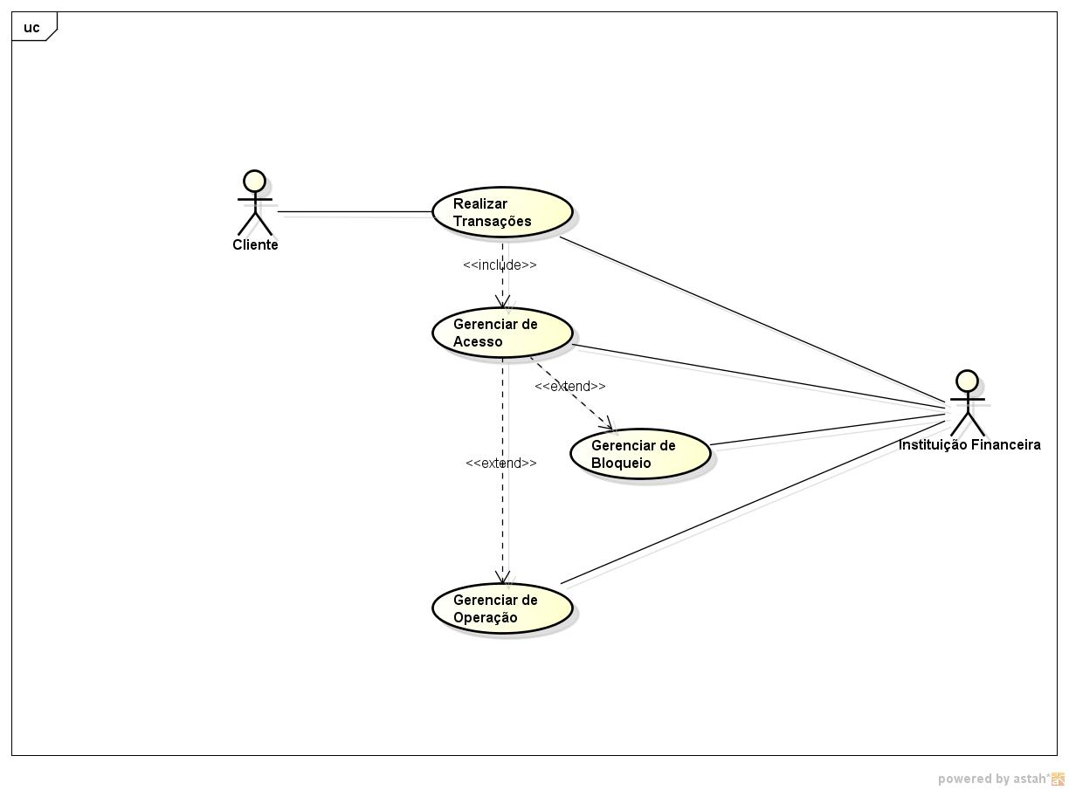

Fonte: Elaborado pelo autor

|  |  |
| --- | --- |
| **Caso de uso** | Realizar transação. |
| **Atores** | Cliente, Instituição Financeira. |
| **Descrição** | Cliente insere o cartão no leitor para iniciar a transação. |
| **Pré-condição** | Possuir o cartão e conta na agência bancária. |
| **Pós-condição** | Cliente realizará a transação ou receberá notificação de bloqueio. |
| **Fluxo de eventos:** | |
| -Cliente: Insere cartão no leitor.  -Cliente: Insere senha.  -Instituição Financeira: Automaticamente verificará se a senha é válida, ou se o cartão é válido. | |

|  |  |
| --- | --- |
| **Caso de uso** | Gerenciar Acesso. |
| **Atores** | Cliente, Instituição Financeira. |
| **Descrição** | Cliente faz três tentavas de digitar senha, se o cartão foi perdido ou roubado o mesmo e confiscado. |
| **Pré-condição** | Possuir o cartão, conta na agência bancária e senha. |
| **Pós-condição** | Cliente realizará a transação ou receberá notificação de bloqueio. |
| **Fluxo de eventos:** | |
| -Instituição Financeira: Verifica se a senha está correta.  -Instituição Financeira: Verifica se o cartão está com alerta de perda ou furto.  -Instituição Financeira: Caso a senha esteja correta e não haja nenhum alerta de perda ou furto libera o acesso para o cliente.  -Instituição Financeira: Caso a senha esteja incorreta ou haja perda ou furto, bloqueia o cartão. | |

|  |  |
| --- | --- |
| **Caso de uso** | Gerenciar Bloqueio. |
| **Atores** | Instituição Financeira. |
| **Descrição** | Caso senha esteja incorreta e foram realizadas três tentativas o cartão será bloqueado e confiscado, o mesmo acontece caso o cartão tenha sido furtado ou perdido. |
| **Pré-condição** | Senha incorreta por mais de 3 tentativas ou cartão furtado ou perdido. |
| **Pós-condição** | Bloqueio e confiscação do cartão. |
| **Fluxo de eventos:** | |
| -Instituição Financeira: Bloqueia o cartão.  -Instituição Financeira: Confisca o cartão. | |

|  |  |
| --- | --- |
| **Caso de uso** | Gerenciar operações |
| **Atores** | Cliente, Instituição Financeira. |
| **Descrição** | Cliente poderá sacar, consultar saldo ou transferir dinheiro para outra conta |
| **Pré-condição** | Cliente possuir senha correta e cartão válido |
| **Pós-condição** | Cliente sacar, consultar saldo ou transferir dinheiro. |
| **Fluxo de eventos:** | |
| -Cliente: Pode checar saldo.  -Cliente: Pode efetuar um saque.  -Cliente: Pode transferir dinheiro para outra conta.  - Instituição Financeira: Validar operação solicitada.  - Instituição Financeira: Imprimir extrato para o cliente, caso “Consultar saldo” seja a operação desejada.  - Instituição Financeira: Entregar dinheiro para o cliente, caso “Sacar dinheiro” seja a operação solicitada, e haja saldo.  - Instituição Financeira: Imprimir comprovante de saque.  - Instituição Financeira: Realizar a transferência do dinheiro da conta do cliente para outra conta, caso “Transferir dinheiro” seja a operação desejada.  - Instituição Financeira: Imprimir comprovante de transferência. | |

**2.2.1 – DIAGRAMA DE CLASSES**

Segundo Booch et al (2005) “Um diagrama de classes mostra um conjunto de classes, interfaces, colaborações e seus relacionamentos, permitindo a modelagem da visão estática do sistema”.

Figura - Diagrama Caixa Eletrônico

-

endereco : int

-

numero : int

**Agencia**

-

tipo : int

limite : boolean

-

saldo : double

-

numero : int

-

**Conta**

numero : String

-

**Cartao**

numero : int

-

**Banco**

-

nome : String

**Operadora**

gerar(operacao : Operacao) : void

+

**Comprovante**

-

CPF : int

nome : String

-

**Cliente**

efetuaOperacao(de : Conta, para : Conta, valor : double)

+

**Operacao**

ContaCliente

**ContaCliente**

1..*

1

1

1..*

1

1..*

numero : int

-

**CaixaEletronico**

1

1..*

**Transferencia**

**Saque**

**Deposito**

0..1

0..*

**Termica**

**Email**

**SMS**

1

1

1

0..*

Fonte: Elaborado pelo autor

**2.2.2 – MER – MODELO ENTIDADE RELACIONAL**

Modelo é um grupo de objetos que representa o mundo real com relacionamentos, entidades e atributos, geralmente e usado para implementar o banco de dados.

Chen (1976) “Afirma que o modelo Entidade-Relacionamento adota uma visão mais natural do mundo real, ou seja, dos negócios analisados. Portanto este é o modelo mais recomendado para projetar bancos de dados”.

Segundo Gonçalves (2014) Banco de dados relacional pode ser visto como uma coleção de dados. Esses dados estão disponibilizados de forma organizada e integrados, armazenados em forma de tabelas interligadas por chaves primárias e estrangeiras, constituindo uma representação de dados natural, podendo ser modificada sem restrições.

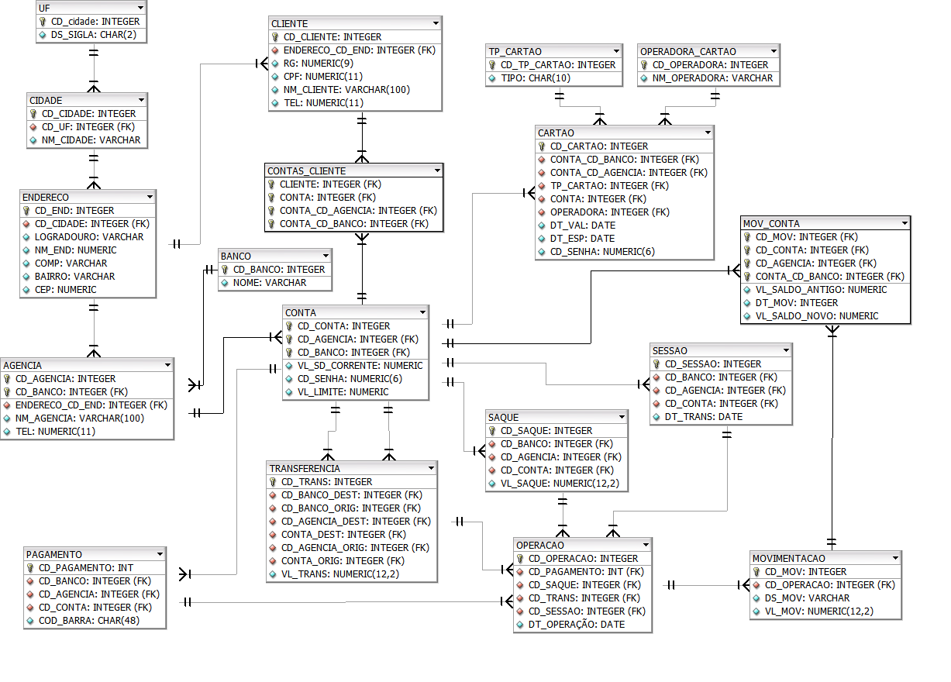

Figura - Modelo relacional

Fonte: Elaborado pelo autor

**2.2.3 – PROTOTIPAGEM**

Prototipagem tem como objetivo de mostrar para o usuário como deverá ficar inicialmente as telas de seu sistema, mostrando toda a estrutura operacional do software, tem como vantagem redução de custo e tempo, facilita na fase de levantamento de requisitos, considerado um dos melhores instrumentos de comunicação como o usuário.

Segundo Sommerville (2007), Protótipo é um sistema de demonstração que se apresenta aos utilizadores e Stakeholders (Os Stakeholders são as pessoas ou organizações que são de alguma forma afetada pelo sistema e/ou que tem diretamente ou indiretamente influência nos requisitos do sistema) de forma a validar os requisitos conhecidos ou obtê-los quando os requisitos conhecidos são vagos ou indefinidos. Um protótipo pode ser usado como meio de comunicação entre os diversos membros da equipe de desenvolvimento ou mesmo como meio de nós mesmos testarmos as nossas ideias.

Segundo Kotonya, Sommerville 1998 A prototipagem “Throw-away” consiste no desenvolvimento de um protótipo com o objetivo de aumentar a qualidade do documento de requisitos. O desenvolvimento do protótipo tem por base os requisitos que não estão bem definidos. Os requisitos bem definidos poderão nunca ser implementados no protótipo.

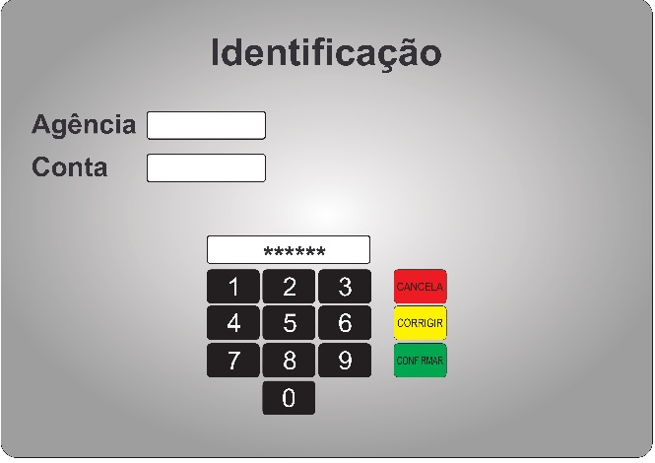

Figura - Tela Inicial

Figura - Tela de Identificação

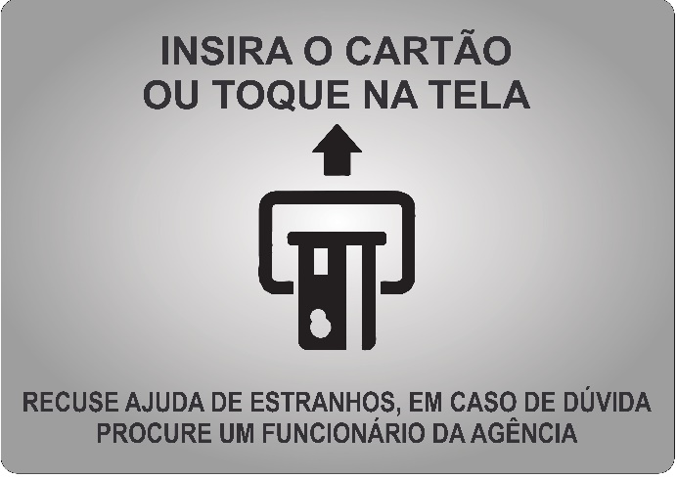

Figura 7 - Tela Opções sem Cartão

Figura 6- Tela de Opções

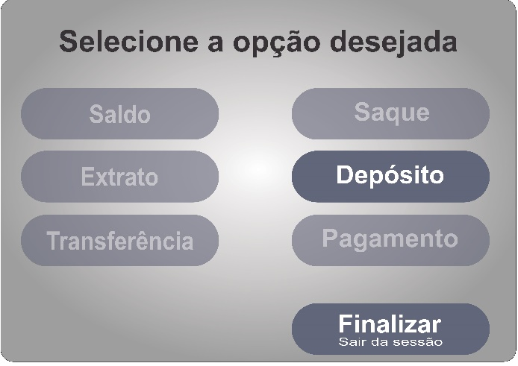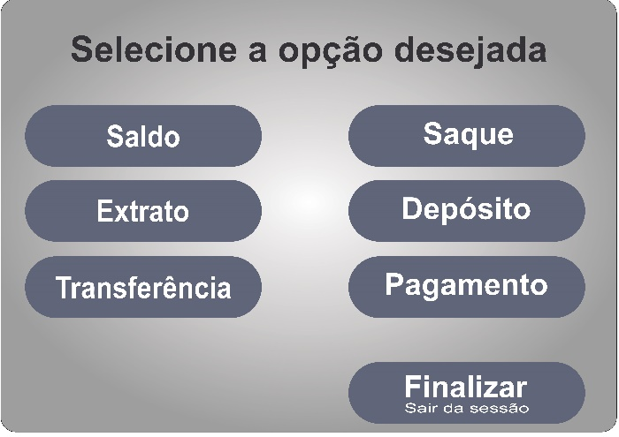

Figura - Tela de Saldo

Figura - Tela de Extrato

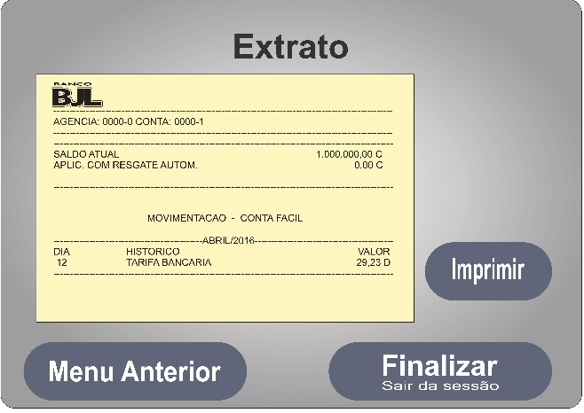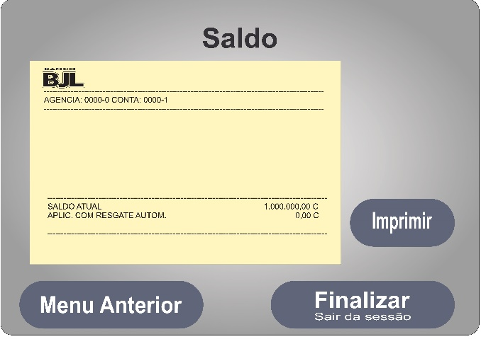

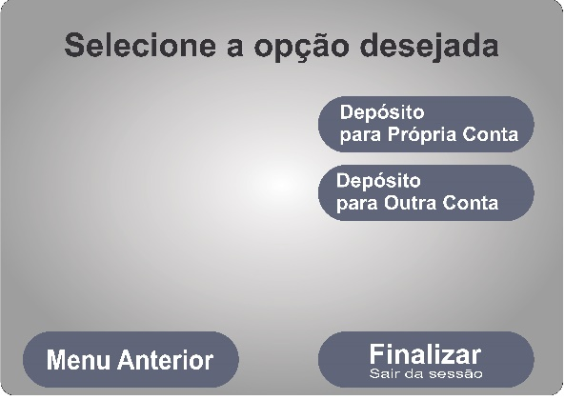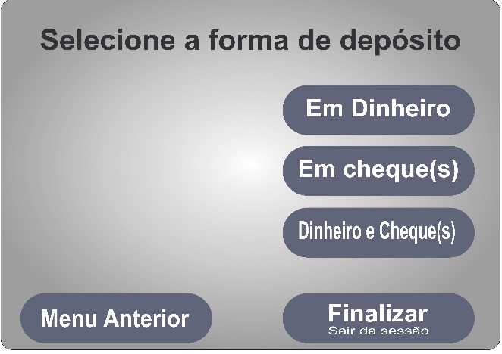

Figura - Tela Opções de deposito dois

Figura - Tela Opções de Deposito

Figura - Tela para código de barra

Figura - Tela inserir envelope

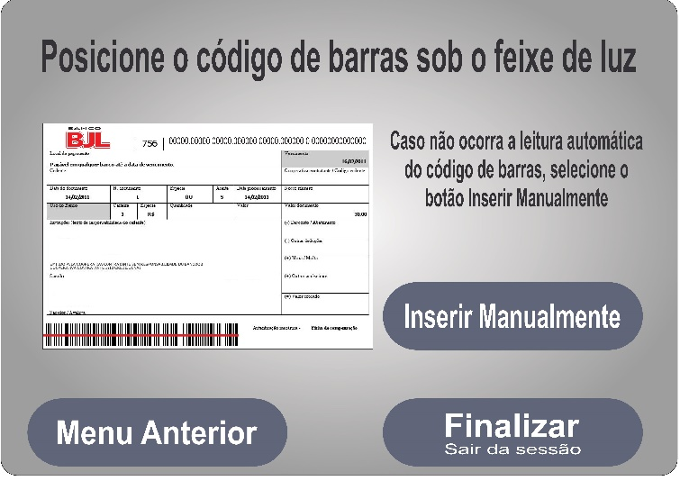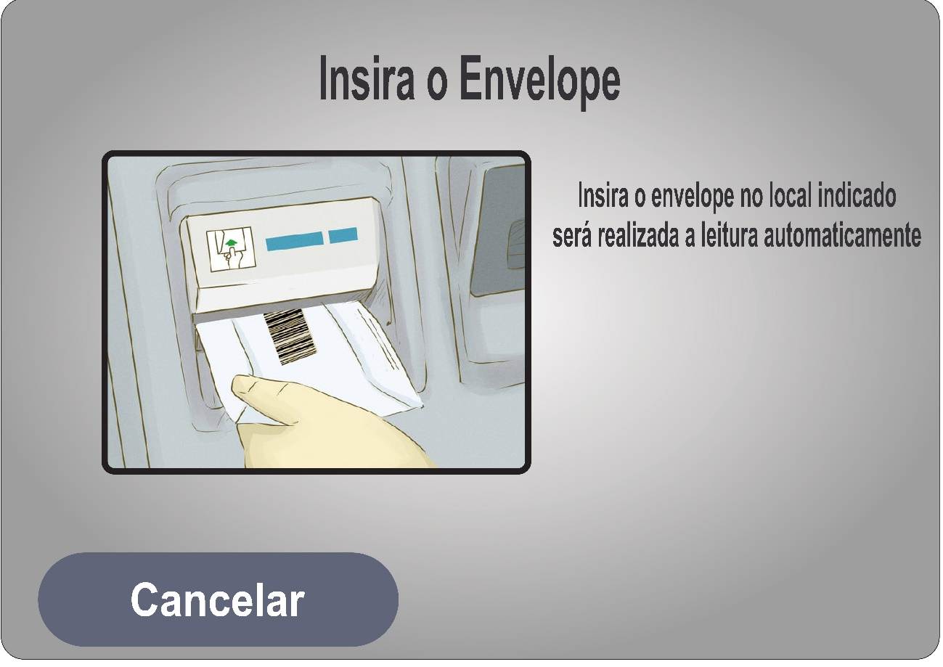

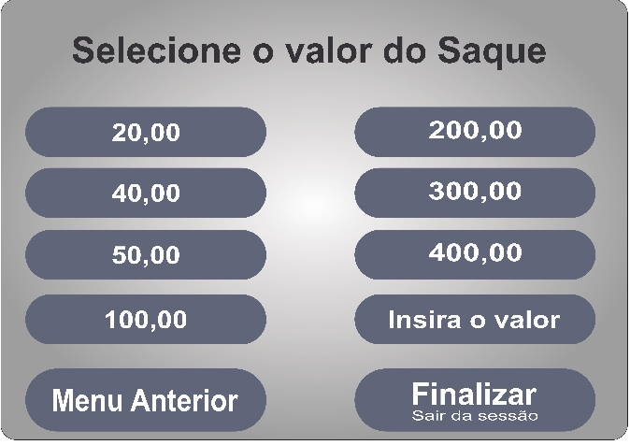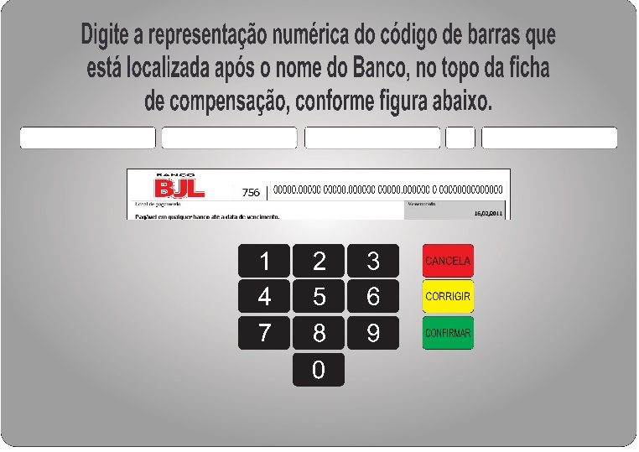

Figura - Tela inserir código

Figura - Tela Opções de valores

Fonte: Elaborado pelo autor

**3 – CONCLUSÃO**

A partir desse artigo pode-se concluir que a principal característica pertinente ao sistema de um terminal de autoatendimento é a segurança. Observando a vulnerabilidade e o fácil acesso a um terminal, é necessário tomar diversas precauções tanto na disposição e segurança do hardware, como no desenvolvimento do software, para que não haja brechas para possíveis fraudes e/ou tentativas de corromper o sistema.

Observa-se também a importância da documentação de um sistema, pois através dela o sistema se torna mais confiável, visto que tudo que está em seu código está devidamente relatado em um documento revisado por uma equipe de análise. Através dela também é possível abstrair de forma mais completa os requisitos do sistema.

**REFERÊNCIAS**

PFLEEGER, S. L. **Engenharia de software:** teoria e pratica. 2. ed. São Paulo, SP: Prentice Hall, 2004.

BOOCH, G., RUMBAUGH, J., JACOBSON, I. **UML:** guia do usuário. Rio de Janeiro: Elsevier, 2005.

SOMMERVILLE, Ian. **Engenharia de software**, 8 ed. Pearson Education, 2007.

 KOTONYA e SOMMERVILLE. **Requirements Engineering:** Processes and Techniques. Gerald Kotonya, Ian Sommerville. Wiley. 1998

CHEN P, **O modelo entidade relacionamento**: em direção a uma visão unificada de dados. ACM Transactions em Banco de Dados de Sistemas de 1976.

GONÇALVES, E. **SQL:** Uma abordagem para Banco de Dados Oracle. São Paulo: Casa do Código, 2014.